Department of Agriculture and Water Resources

Ιούλιος
2017
QRG 14

Συμβουλές προς τους Πλοιάρχους
Πώς να συμπληρώσετε την Offline Φόρμα
Έκθεση Θαλασσέρματος Οδηγός γρήγορης αναφοράς για το MARS


Βιοασφάλεια

Πού μπορώ να βρω τις Offline Φόρμες MARS;
Οι Offline Φόρμες MARS για την Έκθεση Θαλασσέρματος, την Έκθεση Προ-Άφιξης (PAR), την Αίτηση εισόδου σε μη Πρώτο Σημείο Εισόδου (NFP) και την Ενημέρωση Ανθρώπινης Υγείας είναι διαθέσιμες στην ιστοσελίδα του Υπουργείου Γεωργίας και Υδατικών Πόρων και στην ιστοσελίδα του MARS Offline Φόρμες στο agriculture.gov.au/biosecurity/avm/vessels/mars/mars-offline-forms.
Για τις λεπτομερείς οδηγίες για την υποβολή μιας Έκθεσης Θαλασσέρματος ανατρέξτε στον κύριο Οδηγό Χρήσης MARS για Πλοιάρχους στο agriculture.gov.au/biosecurity/avm/vessels/mars/communications-training-materials.

Πότε να τις χρησιμοποιείτε
Χρησιμοποιείτε τις Offline Φόρμες όταν το πλοίο έχει περιορισμένη ή/και αναξιόπιστη διαδικτυακή σύνδεση. Ο πλοίαρχος του πλοίου θα στείλει με email το συμπληρωμένο αρχείο δεδομένων της Έκθεσης Θαλασσέρματος στο ναυτιλιακό πράκτορα του πλοίου τους
από τη στιγμή που θα επιλέξει Send to Agent στην τελευταία καρτέλα [tab] της Έκθεσης Θαλασσέρματος. Μετά ο πράκτοράς σας θα ‘ανεβάσει’ το αρχείο στο MARS και θα υποβάλει την Έκθεση Θαλασσέρματος στο υπουργείο εκ μέρους σας.

Πως να το κάνετε
- Πηγαίντε στον ιστότοπο του υπουργείου και ανοίξτε τη σχετική φόρμα (ή να την ανοίξετε από email, εάν σας έχει αποσταλεί από το φορέα [agency] σας με email).
- Αποθηκεύστε ένα αντίγραφο του PDF στον υπολογιστή σας για ευκολότερη πρόσβαση, (ωστόσο, είναι σημαντικό να ελέγχετε τακτικά τον ιστότοπο για ενημερωμένες φόρμες, αλλιώς ο πράκτοράς σας μπορεί να έχετε προβλήματα με την υποβολή της φόρμας στο MARS).
- Συμπληρώστε όλα τα πεδία σε κάθε καρτέλα της Offline Φόρμας Έκθεση Θαλασσέρματος, λαμβάνοντας υπόψη ότι ορισμένα πεδία που είναι σημειωμένα με αστερίσκο (*) είναι υποχρεωτικά και ορισμένα πεδία μπορεί να είναι προσυμπληρωμένα από μια λίστα. Για παράδειγμα, οι λεπτομέρειες για τον Τελευταίο Διεθνή Λιμένα Κατάπλου και Φορέα μπορούν να επιλεγούν από μια αναπτυσσόμενη λίστα.

Στοιχεία Πλοίου
Συμπληρώστε τα πεδία στην καρτέλα Vessel Particulars με τις κατάλληλες πληροφορίες. Ακολουθήστε τα μηνύματα κάτω από τα πεδία εισαγωγής όπου εμφανίζονται αυτά στην Offline Φόρμα και περιφέρετε τον κέρσορα του ποντικιού πάνω από τα πεδία για περαιτέρω βοήθεια και συμβουλές.

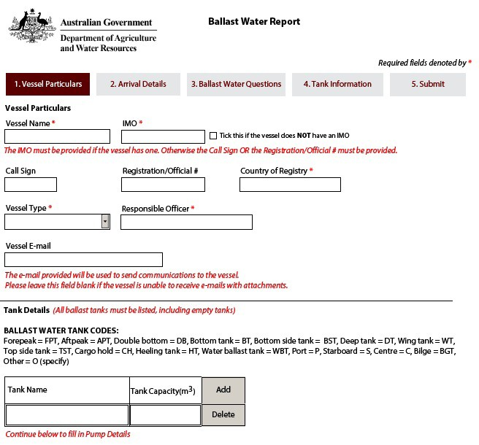Ισχύουν οι ακόλουθοι κανόνες κατά την καταχώρηση των Ονομάτων Δεξαμενών στην

Έκθεση Θαλασσέρματος:
- Συμπληρώστε τα κενά πεδία στο Στοιχεία Δεξαμενών καταχωρώντας το Όνομα Δεξαμενών και την

Χωρητικότητα Δεξαμενών.
- Ακολουθήστε τον παρακάτω Κανόνα Ονοματοδοσίας Δεξαμενών: [Όνομα] [Αριθμός] [Θέση] – WBT 1 P/S.
- Δεν είναι απαραίτητο να καταχωρήσετε ξεχωριστά τις αριστερές και τις δεξιές δεξαμενές, εάν θεωρούνται ως μία δεξαμενή του πλοίου για τους σκοπούς διαχείρισης του θαλασσέρματος.
- Κάντε κλικ στο Add για να δημιουργήσετε νέες γραμμές.
- 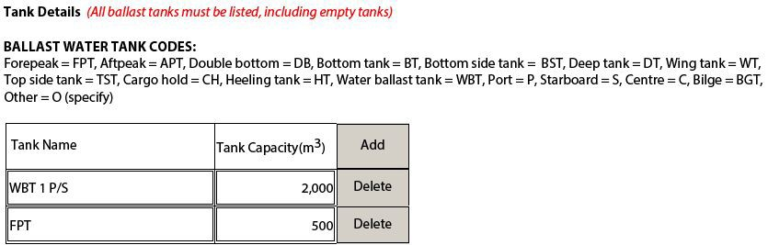Πρέπει να καταχωρηθούν όλες οι δεξαμενές θαλασσέρματος, περιλαμβανομένων και των κενών δεξαμενών.

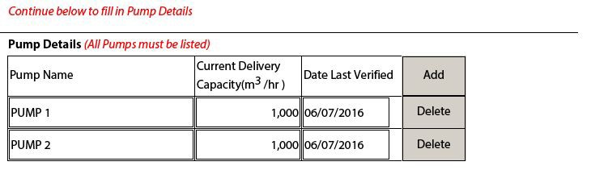Μεταβείτε στη δεύτερη σελίδα και καταχωρήστε τα Στοιχεία Αντλίας. Κάντε κλικ στο Add για να δημιουργήσετε νέες γραμμές.

Στοιχεία Άφιξης
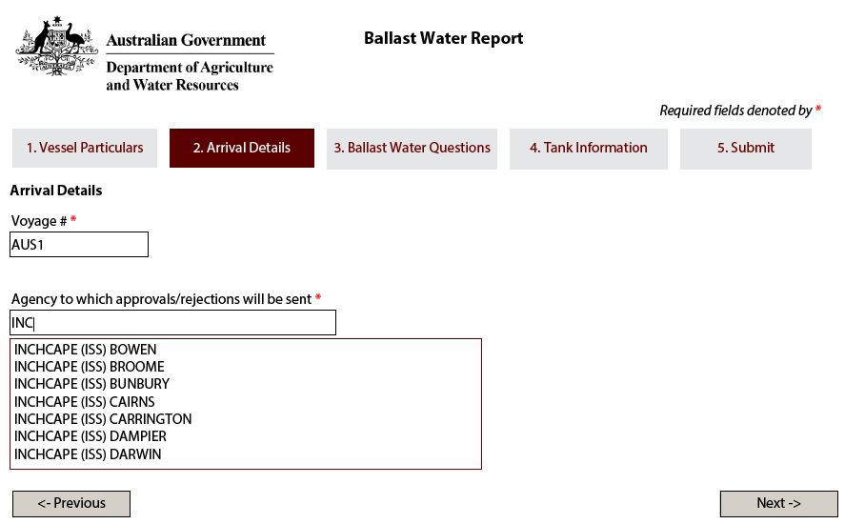Συμπληρώστε τα πεδία στην καρτέλα Arrival Details με τις κατάλληλες πληροφορίες. Ακολουθήστε τα μηνύματα κάτω από τα πεδία εισαγωγής όπου εμφανίζονται αυτά στην Offline Φόρμα και περιφέρετε τον κέρσορα του ποντικιού πάνω από τα πεδία για περαιτέρω βοήθεια και συμβουλές. Αυτή η λίστα δεν είναι εκτενής, εάν δεν περιλαμβάνεται ο φορέας που θέλετε, μπορείτε να πληκτρολογήσετε το Όνομα Φορέα στο πεδίο. Όταν η έκθεση υποβάλλεται στο MARS από τον πράκτορα, ο πράκτορας θα μπορεί να τροποποιεί το όνομα που έχετε καταχωρήσει.

Ερωτήσεις Θαλασσέρματος
Συμπληρώστε τα πεδία στην καρτέλα Ballast Water Questions με τις κατάλληλες πληροφορίες. Ακολουθήστε τα μηνύματα κάτω από τα πεδία εισαγωγής όπου εμφανίζονται αυτά στην Offline Φόρμα και περιφέρετε τον κέρσορα του ποντικιού πάνω από τα πεδία για περαιτέρω βοήθεια και συμβουλές.
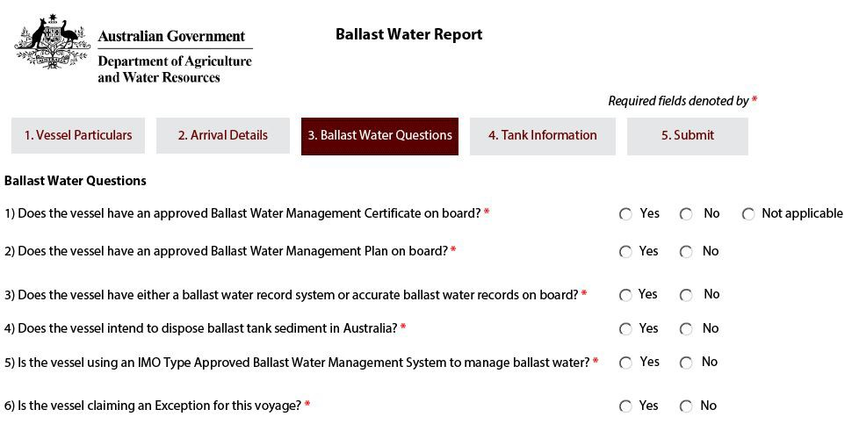Μερικές ερωτήσεις έχουν επιπρόσθετα πεδία να συμπληρωθούν όταν απαντηθούν.

Στοιχεία Δεξαμενών
Συμπληρώστε την Περίληψη Διαχείρισης Θαλασσέρματος χρησιμοποιώντας τις επικεφαλίδες ως οδηγό για τις καταχωρήσεις σας. Περιφέρετε τον κέρσορα του ποντικιού πάνω από τα πεδία για περαιτέρω βοήθεια και συμβουλές.
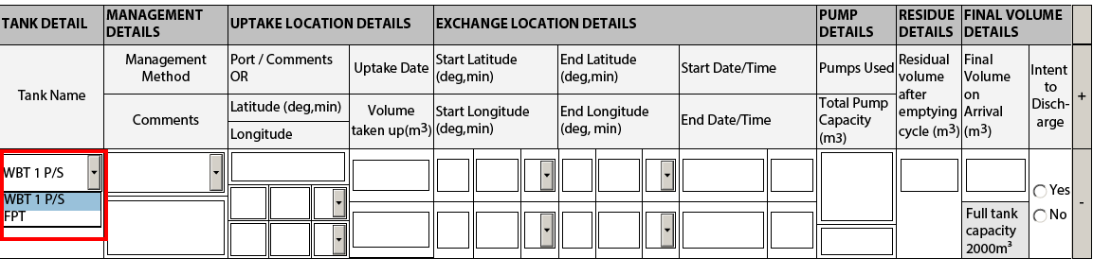Το Όνομα Δεξαμενής θα είναι διαθέσιμο χρησιμοποιώντας την αναπτυσσόμενη λίστα.

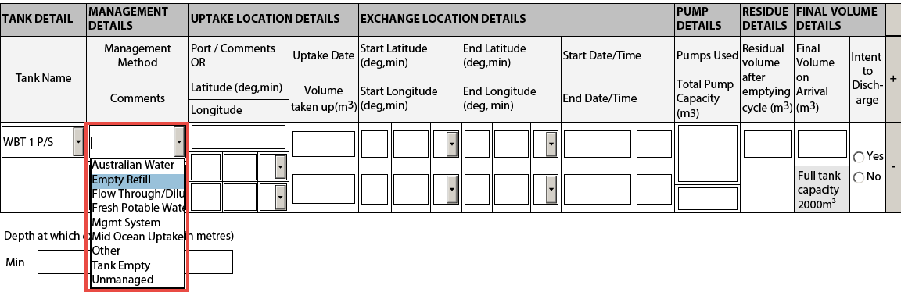Επιλέξτε τον τύπο της Μεθόδου Διαχείρισης, χρησιμοποιώντας τη διαθέσιμη αναπτυσσόμενη λίστα, π.χ. Κενή Αναπλήρωση [Empty Refill].

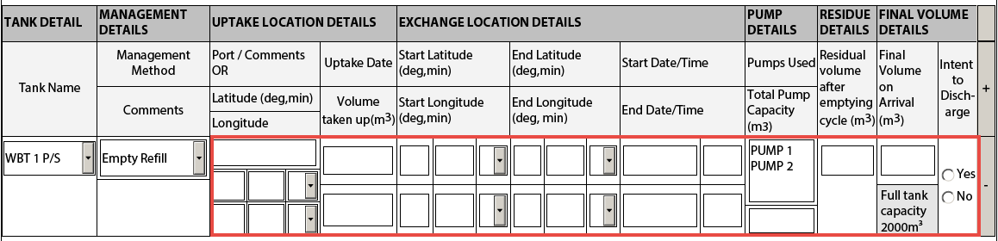Συμπληρώστε όλα τα κενά πεδία που θα εμφανιστούν για τη μέθοδο διαχείρισης που επιλέχθηκε. Επιλέγετε πάντα την Πρόθεση [Intent] για εκκένωση - Ναι ή Όχι.

Όταν καταχωρείτε τα Στοιχεία Αντλίας θα πρέπει να κάνετε κλικ στην ονομασία της αντλίας για να την επιλέξετε (θα επισημανθεί με μπλε χρώμα).
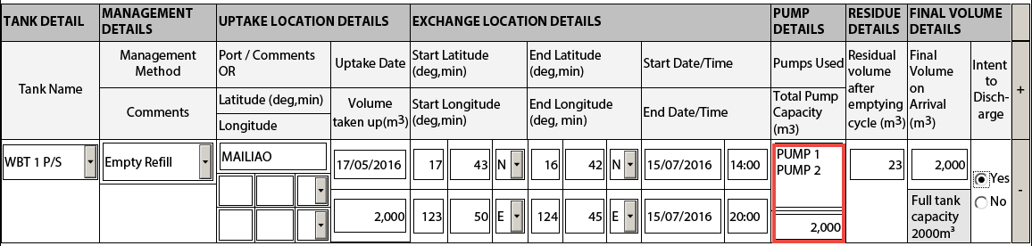Για να επιλέξετε πολλαπλές αντλίες κρατήστε πατημένο το πλήκτρο Control στο πληκτρολόγιο και επιλέξτε πολλαπλές αντλίες χρησιμοποιώντας το ποντίκι. Μπορείτε επίσης να αλλάξετε τη συνολική χωρητικότητα των αντλιών ώστε να είναι μικρότερη από το άθροισμα των ατομικών χωρητικοτήτων, εάν δεν χρησιμοποιείται η πλήρης χωρητικότητα των αντλιών.

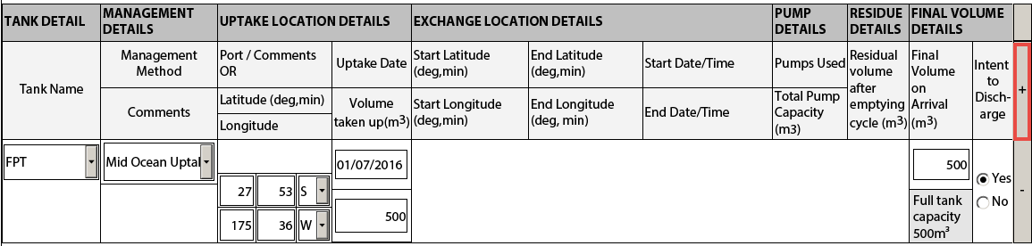Για να προσθέσετε στοιχεία για την επόμενη δεξαμενή, κάντε κλικ στο κουμπί +. Αυτό το κουμπί θα πρέπει επίσης να χρησιμοποιείται εάν πρέπει να προστεθεί μια δεξαμενή περισσότερες από μία φορά όταν έγιναν πολλαπλές ανταλλαγές, π.χ. Flow Through Exchange επί σειρά ημερών. Προσθέστε μια νέα γραμμή χρησιμοποιώντας το κουμπί + και επιλέξτε το όνομα της δεξαμενής πάλι από τη λίστα που παρέχεται στη στήλη Στοιχεία Δεξαμενής.

Υποβολή
Η συμπληρωμένη Έκθεση Θαλασσέρματος μπορεί να σταλεί τώρα στο ναυτιλιακό πράκτορα του πλοίου.
- 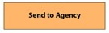Η Έκθεση Θαλασσέρματος πρέπει να υποβληθεί κάνοντας κλικ στο Send to Agency.
- Η Έκθεση Θαλασσέρματος θα επιβεβαιώνεται για τυχόν λάθη.
- Επιλέξτε την εφαρμογή email.
- Εισάγετε τη διεύθυνση ηλεκτρονικού ταχυδρομείου του Φορέα [Agency].
- Στείλετε το email.

Τι γίνεται τώρα;
- Ο πράκτοράς σας θα λάβει το email και θα ‘ανεβάσει’ την Έκθεση Θαλασσέρματος στο MARS.
- Ο πράκτοράς σας θα υποβάλει στη συνέχεια την Έκθεση σας Θαλασσέρματος στο υπουργείο.
- Μετά την επιτυχή υποβολή, το Έγγραφο Κατάστασης Βιοασφάλειας (BSD) θα σταλεί με email επιστροφής στον ναυτιλιακό πράκτορα (και στον πλοίαρχο του πλοίου όπου έχει παρασχεθεί ηλεκτρονική διεύθυνση πλοίου στην καρτέλα Vessel Particulars). Το BSD περιέχει τις οδηγίες βιοασφάλειας για το πλοίο.
- Για οποιαδήποτε βοήθεια στον εντοπισμό πληροφοριών πλοίων, μπορείτε να τηλεφωνήσετε στο Ναυτικό Εθνικό Κέντρο Συντονισμού (MNCC).
- Οι αρμοδιότητες των υπηρεσιών του υπουργείου και τα πρότυπα δέσμευσης των υπηρεσιών περιγράφονται στη Χάρτα Εξυπηρέτησης Πελατών του υπουργείου διαθέσιμη στο agriculture.gov.au/about/commitment/client-service-charter.

ΣΗΜΕΙΩΣΗ: Τα στιγμιότυπα οθόνης που παρέχονται σε αυτές τις οδηγίες είναι ακριβή κατά τη στιγμή της εκτύπωσης και ενδέχεται να φαίνονται διαφορετικά στο MARS.

Επικοινωνία 1300 004 605
(δωρεάν κλήση στην Αυστραλία και είναι στη αγγλική γλώσσα)

Εκτός Αυστραλίας +61 8 8201 6185
agriculture.gov.au/biosecurity/avm/vessels agriculture.gov.au/biosecurity/avm/vessels/mars/pilot maritimencc@agriculture.gov.au
Facebook: Australian biosecurity
BIO2589_0716
Twitter: @DeptAgNews

